I Международный марафон
«Путешествие в волшебный мир мультфильмов»
(для дошкольников)

Задания
Ответ должен быть представлен строго в виде ОДНОГО СЛОВА или ЧИСЛА (согласно условию задания) без кавычек, точек, орфографических ошибок. Некоторые вопросы содержат подсказку – буквы ответа. Букву «ё» в слове можно писать как «ё» или как «е». Неверно записанные ответы не учитываются.

№ | Задание | Рисунок
1 | На свете вряд ли найдётся более дружелюбная и разговорчивая рыбка! Она с удовольствием рассказывала бы каждому встречному подробную историю своей жизни, если бы не страдала кратковременными потерями памяти. Как её зовут?  – – р –  *мультфильм «В поисках Немо» | 
2 | Пухлый, милый и щекастый щенок породы английский бульдог. В мультфильме «Щенячий патруль» он является умелым строителем, который очень любит кататься на своем небольшом бульдозере. Отличается уникальным характером, учит детей состраданию и показывает, что значит настоящая доброта.  К – – п – ш | 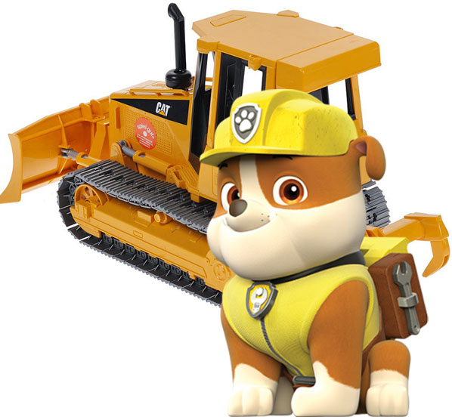
3 | Лев, как известно, царь зверей. Всеобщий любимец из мультфильма «Мадагаскар», избалованный вниманием публики, он всё-таки остаётся львом. Хоть и своеобразным. Но лёгкий компанейский характер и природное дружелюбие берут верх над инстинктами хищника.  А – – к – | 
4 | Она – гордость своих родителей. Это послушная ответственная девочка. Она хорошо учится в школе фиксиков и приглядывает за своим младшим братом Ноликом. А еще она – замечательный друг: никогда не бросит в беде, всегда придет на помощь любому, будь то фиксик, человек или даже собака.  С – м – – | 
5 | Добродушный силач много лет изображал хулигана в игровом автомате. И хоть у него это отлично получалось, здоровяку изрядно надоела такая жизнь. Ему хотелось стать положительным героем, которого все любят! Как его зовут?  Р – – – ф | 
6 | Легкая как воздух, она обладает удивительной улыбкой и миловидным лицом. Она - девочка породы кокапу. Благодаря своей задорности и жизнерадостности, она нередко участвует во всех спасательных операциях. В мультфильме «Щенячий патруль», она является отличным пилотом.  С – – й | 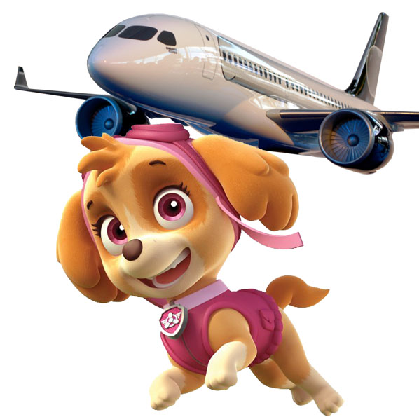
7 | Это главный герой мультика «Тайная жизнь домашних животных», красивый маленький терьер, который очень сильно любит свою хозяйку и занимается очень важным и непростым делом, постоянно ждет ее у двери и скучает. Он очень добрый и справедливый! У него тоненькие лапки, а на шее голубой ошейник. Как его зовут?  М – – – | 
8 | Главный герой серии мультфильмов "Тачки" — гонщик с красным кузовом и номером 95 на борту. Он стремится доказать, что является самой быстрой машиной. Он полностью оправдывает своё имя, он летит по трассе, как молния, а иногда даже быстрее.  - Гром МакКуин  - Молния МакКуин  - Метеор МакКуин  –  Запишите только номер правильного ответа. | 
9 | Он был очень робкой рыбкой-клоуном, но когда его единственный сын – Немо – из-за неугомонного любопытства оказался в опасности, отцу поневоле пришлось стать настоящим героем!  М – – л – н  *мультфильм «В поисках Немо» | 
10 | Он является самым младшим богатырём из Трёх богатырей. Немного глуповат, но весел и честен. Родом он из славного Ростова. Родился и вырос в семье попа соборного. Не смог обучиться грамоте. Уже с детства обладал великой силой.  - Алёша Попович  - Ваня Попович  - Стёпа Попович  –  Запишите только номер правильного ответа. | 
11 | Она почти восемнадцать лет провела взаперти, ни разу не выходила из высокой башни. Всё это время девушка читала интересные книги, рисовала прекрасные картины и мечтала хотя бы один раз побывать на ежегодном фестивале летающих фонариков. Это интересно! Длина её волос – двадцать один метр!  Р – – у – ц – – – | 
12 | Лабрадоры жизнерадостные и активные, а еще дружелюбные и очень любят детей. И работа у милого песика важная и тяжелая, ведь в мультфильме «Щенячий патруль» он работает спасателем на воде. Его отличает яркая экипировка, которую может заметить каждый человек с дальнего расстояния.  З – – – | 
13 | Вечно больной меланхоличный нытик из мультфильма «Мадагаскар». На самом же деле, он оказывается романтиком с нежной душой. Вечно и во всём сомневающийся, крайне нерешительный. Его страсть - медицина, и он всегда очень озабочен состоянием своего здоровья. Догадался кто это?  – е – – а – | 
14 | Друзья часто говорят, что в шасси этого эвакуатора нет ни одной злой шестерёнки! И действительно: добряк всегда готов выручить любого жителя Радиатор-Спрингс и поднять чьё угодно настроение!  – э – –  *мультфильм «Тачки» | 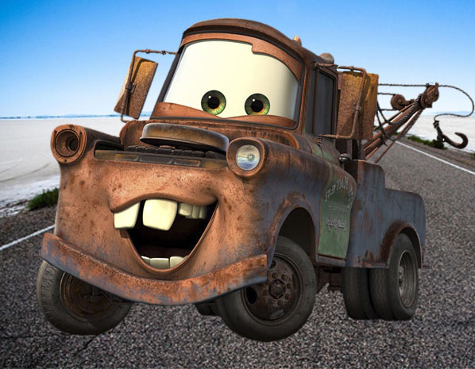
15 | Это герой видеоигры и любимец остальных жителей города, населённого подобными ему персонажами. Каждый день он чинит и восстанавливает объекты, разрушенные Ральфом!  - Мастер Юджин-средний  - Мастер Феликс-младший  - Мистер Рудольф-старший  –  Запишите только номер правильного ответа.  *мультфильм «Ральф» | 
16 | Тот самый «Лемур, который сам себя провозгласил королем». И он считает свой остров самым лучшим в мире. Немного высокомерный и самолюбивый характер, скорее всего, обусловлен высоким положением – ведь его родителями также были лемуры, считавшиеся королями на острове Мадагаскар. Позитивное настроение и широкая улыбка делает его забавным и очаровательным.  Д – – л – – н | 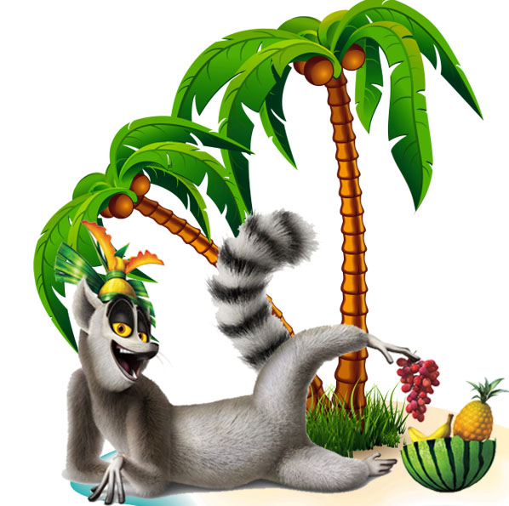
17 | «Ух ты! Что с тобой случилось?». Это очень своеобразный пес дворового происхождения из мультфильма «Тайная жизнь домашних животных». Он слюнявая, крупная, упрямая собака. Его взяли из приюта. У него длинная коричневая шерсть, огромные лапы и кожаный ошейник. Как меня зовут?  – ю – | 
18 | Это самый младший и самый непоседливый из всех фиксиков. Ему интересно абсолютно все, он старается во всем разобраться самостоятельно, и постоянно влипает в разные истории. Застать его можно в самых неожиданных местах: то он оказывается запертым в морозилке, то запертым в пульте от телевизора, который собака Кусачка прячет под диваном.  Н – – – к | 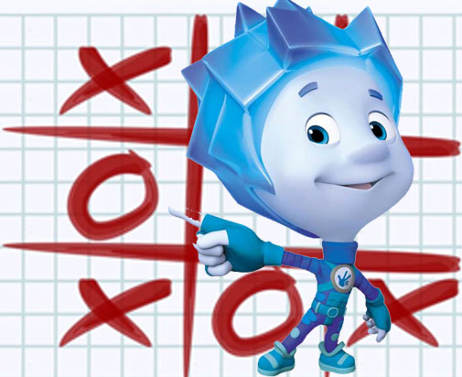
19 | Он самый старший богатырь из Трёх богатырей. Добрый, бескорыстный и простой, очень любит землю русскую. Верит в судьбу и приметы. Влюблён в девушку Алёнушку, журналистку (летописца). Любит маму, помогает ей по хозяйству.  - Вячеслав Муромец  - Владимир Муромец  - Илья Муромец  –  Запишите только номер правильного ответа. | 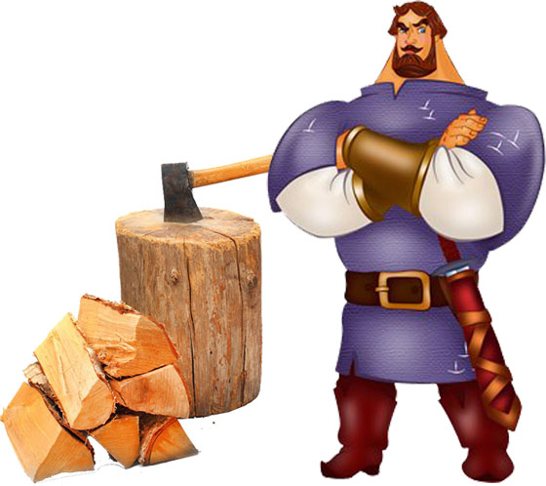
20 | Настоящий мастер по извлечению страха из детей. Как и положено великим, в быту очень скромный и немного ленивый. На работе в «Корпорации монстров» настоящий трудяга и всеобщий любимец.  - Джон Фи «Далли» Далливан  - Джеймс Пи «Салли» Салливан  - Джеймс Ух Саллодан  –  Запишите только номер правильного ответа. | 

